2019年遵义市公务员和人民警察招考笔试考点地图
考点名称：遵义师院（新蒲）
考点地址：新蒲新区平安大道中段
公交车乘车路线：可乘302A、307路在“遵义师院”下
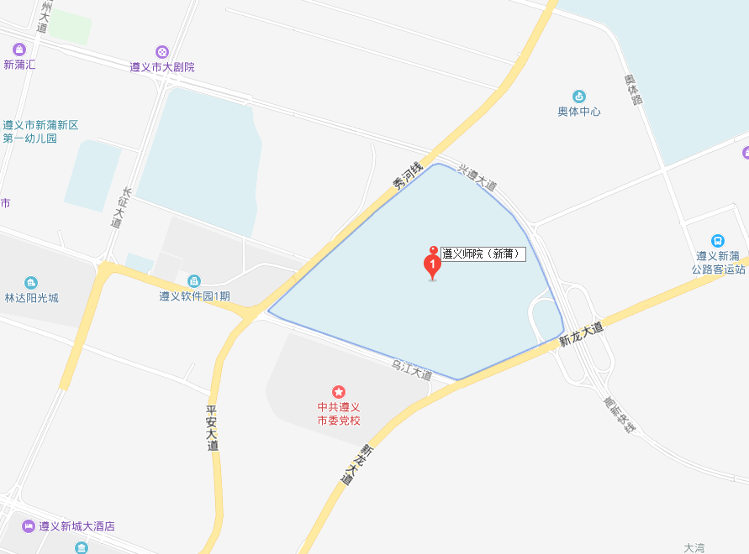

考点名称：遵义市十五中
考点地址：新蒲镇326国道旁，林达阳光城对面
公交车乘车路线：可乘302A路车在“第十五中学”下；302C、307路车在“林达阳光城”下
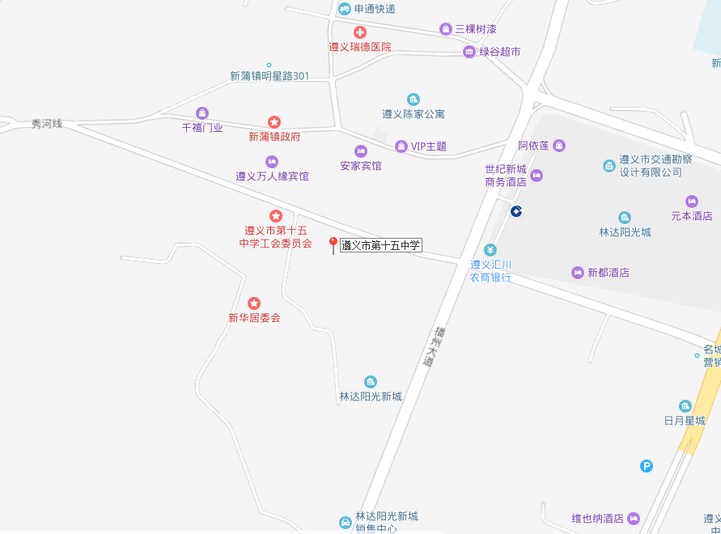

考点名称：新蒲新区文化小学
考点地址：新蒲新区府前路（与遵义四中和蔷薇国际楼盘相邻）
公交车乘车路线：可乘302B、302C、 307路车在“第四中学”或“实地蔷薇”下
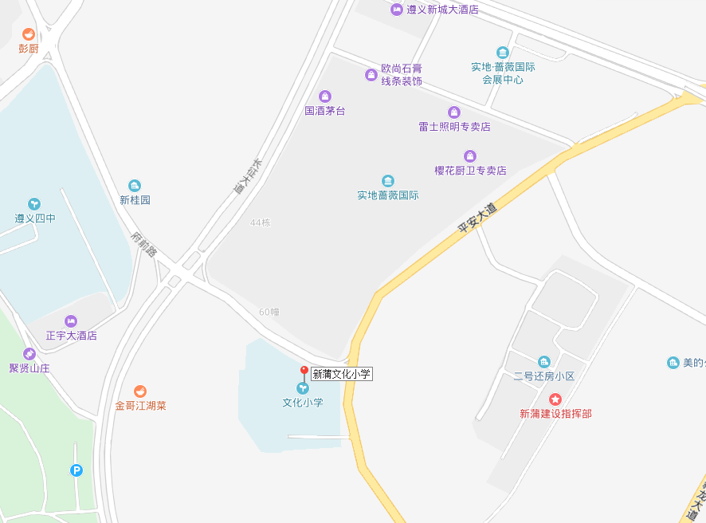

考点名称：新蒲新区第一小学
考点地址：新蒲新区长征大道，遵义职院对面
公交车乘车路线：可乘302B、307路车在“遵义职院”或“林达阳光城”下
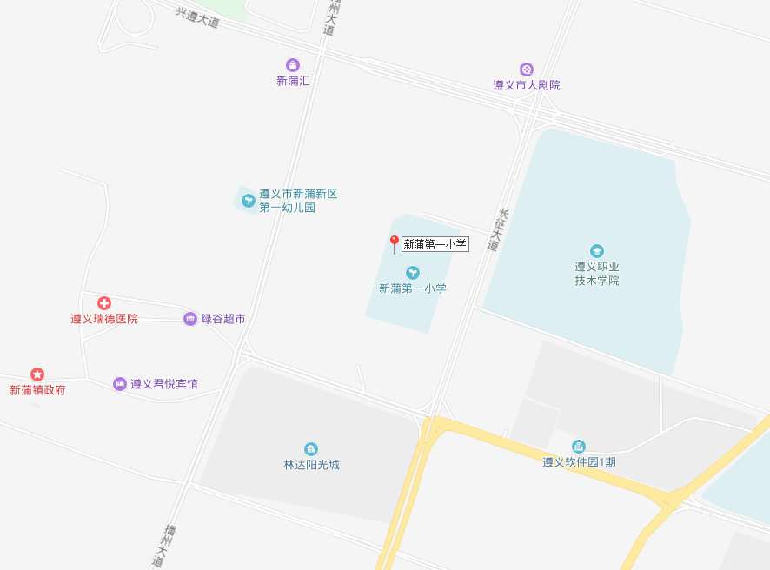

考点名称：遵义市南白中学新校区
考点地址：播州区龙坑办桂花桥－遵南大道中段
公交车乘车路线：可乘301路（火车站—南白）或在狮子桥乘坐专线车在“遵义市南白中学”下
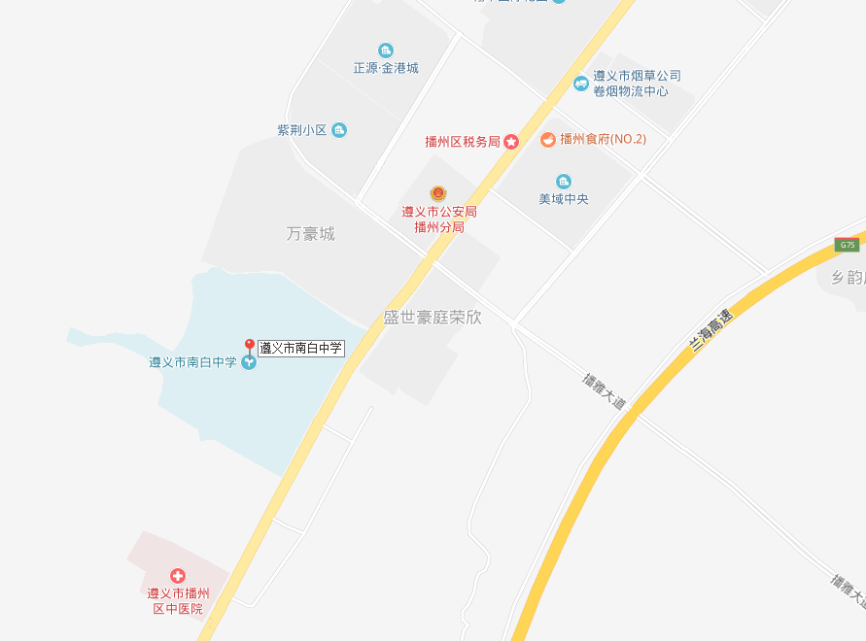

考点名称：遵义市二十一中（新校区）
考点地址：遵南大道播州区妇幼保健院红绿灯对面道路，往播州湿地方向前行约800米。
公交车乘车路线：可乘301路（火车站—南白）或在狮子桥乘坐专线车在“播州区妇幼保健院”下
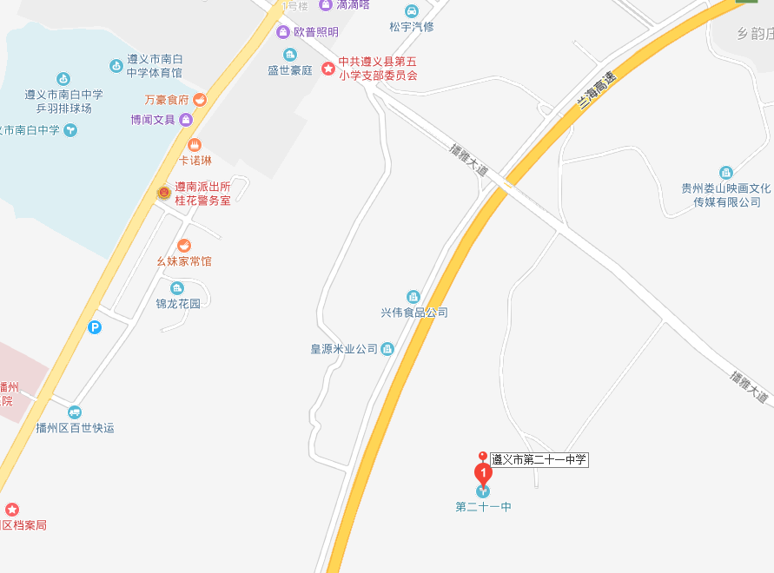

考点名称：遵义市五十四中（原遵义县七中）
考点地址：共青大道2号线龙坑街道办
公交车乘车路线：可乘301路（火车站—南白）或在狮子桥乘坐专线车在“播州区职校”下
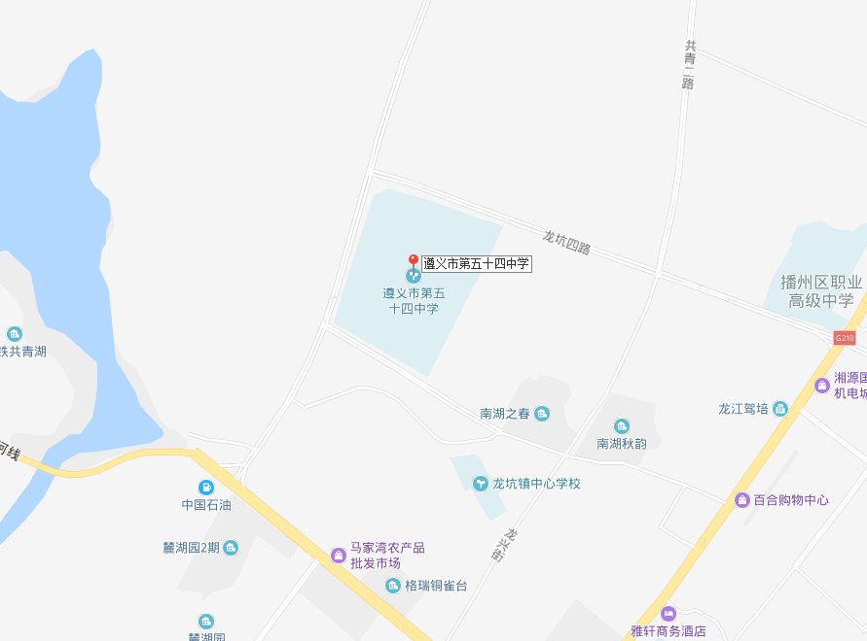

考点名称：遵义市五十五中（原遵义县八中）
考点地址：播州区南白镇西大街南段
公交车乘车路线：可乘301路（火车站—南白）或在狮子桥乘坐专线车
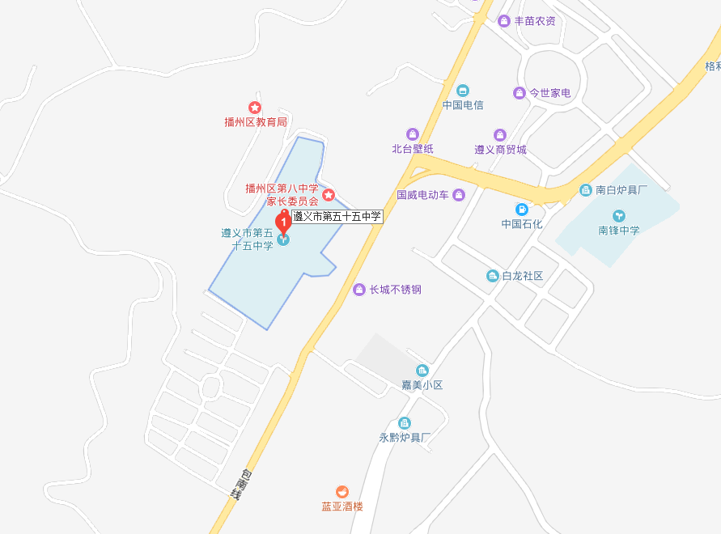

考点名称：播州区一小（原遵义县一小）
考点地址：播州区南白镇人民西路人民桥附近
公交车乘车路线：可乘301路（火车站—南白）或在狮子桥乘坐专线车
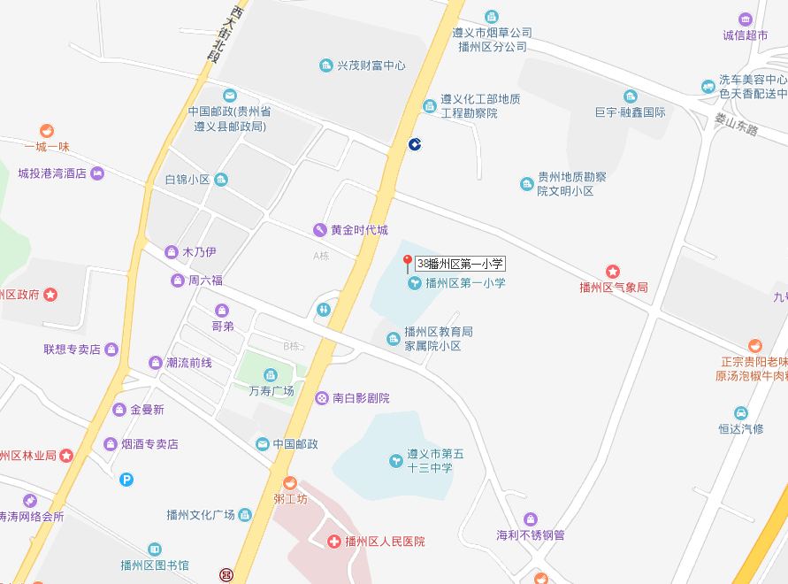

考点名称：遵义航天高级中学
考点地址：汇川大道，金沙江东路，汇川国际温泉城对面
公交车乘车路线：可乘23、旅游2路车在“航天高级中学”下
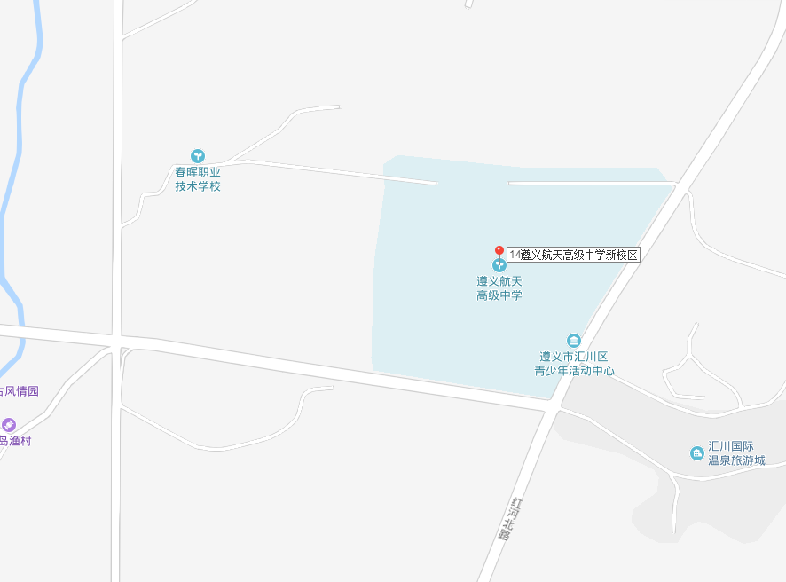

考点名称：遵义市五中（新校区）
考点地址：汇川区武汉路，奥特莱斯后
公交车乘车路线：可乘7、20、33路车在“奥特莱斯”或“新舟坝”下
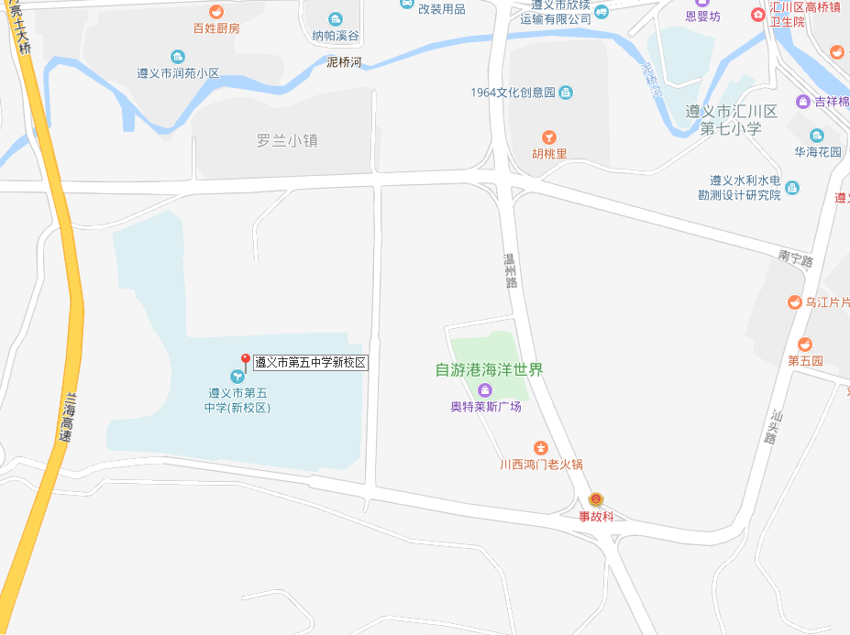

考点名称：遵义航天中学
考点地址：汇川区广州路中段御景湾小区对面
公交车乘车路线：可乘5、旅游1路在“航天中学”下，11、25路车在“珠海路口”下
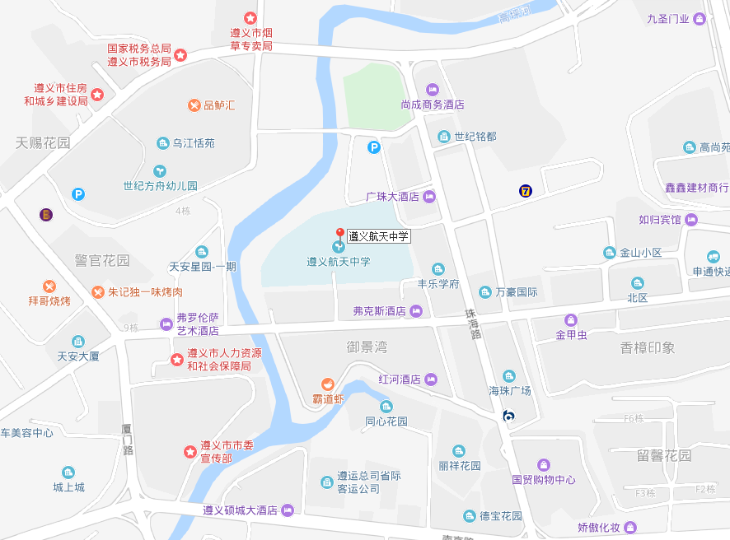

考点名称：遵义市十六中
考点地址：汇川区香港路加油站对面
公交车乘车路线：可乘5、6、19路车在“乌江大厦”或“十六中”下
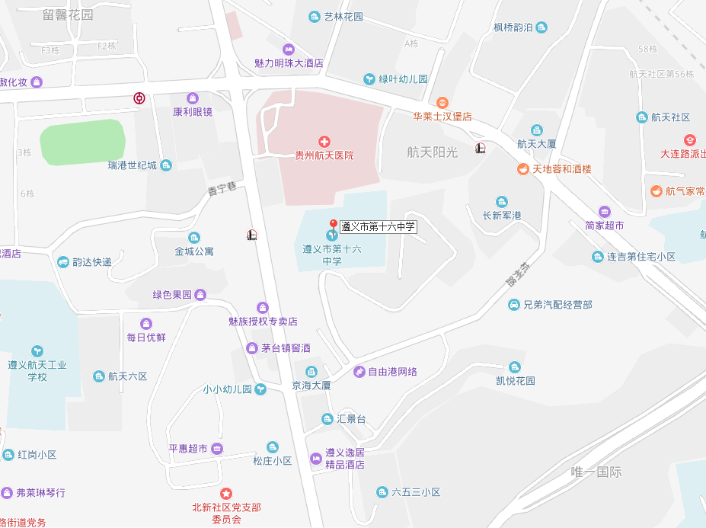

考点名称：遵义市十九中
考点地址：原遵义五中校址，汇川区澳门路中段
公交车乘车路线：可乘1、2、3、4、5、6、8、11、18路在“梅岭厂”下
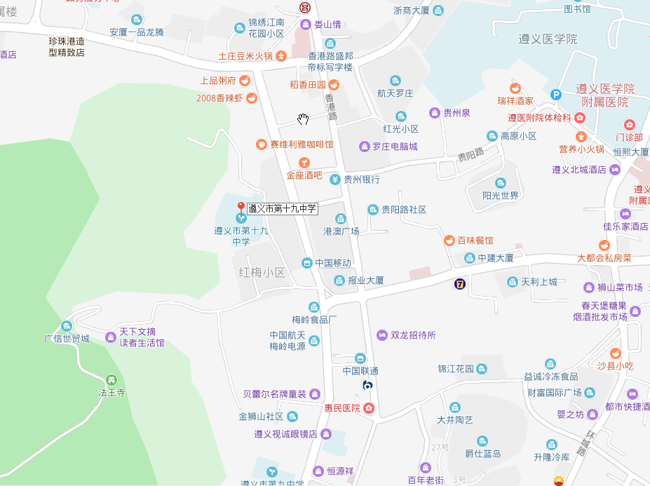

考点名称：遵义市三十中（原天义学校）
考点地址：天津路天义厂大门进500米
公交车乘车路线：可乘5、6路车在“天义厂”下
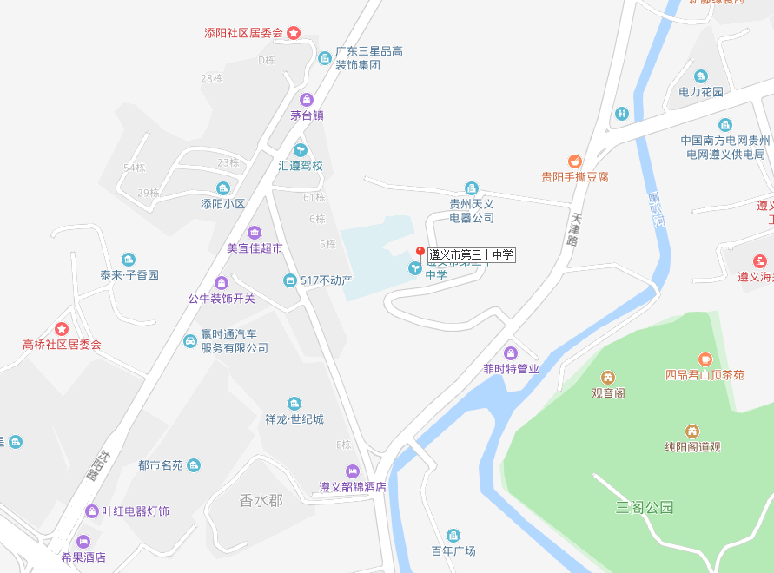

考点名称：遵义航天小学
考点地址：汇川区大连路中段航天社区旁
公交车乘车路线：可乘1、2、8、10路车在“航汽厂”下
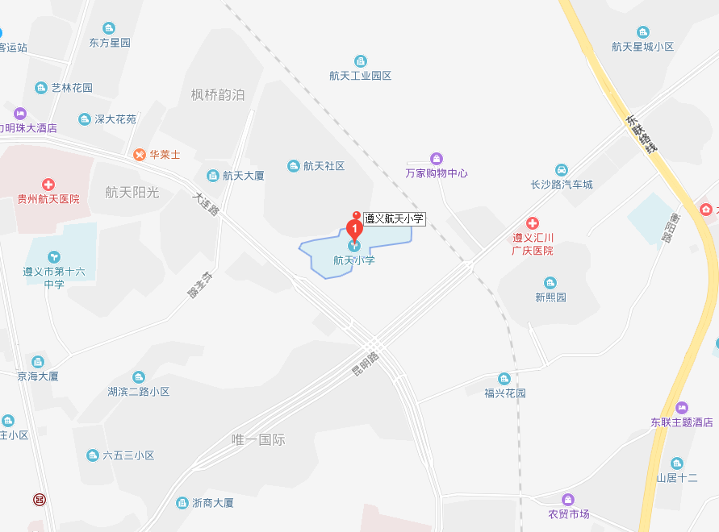

考点名称：汇川区一小（上海路校区）
考点地址：原十九中校址，上海路和北海路交汇处
公交车乘车路线：可乘3 路在“长征一厂”；4路车在“干田坝社区”下
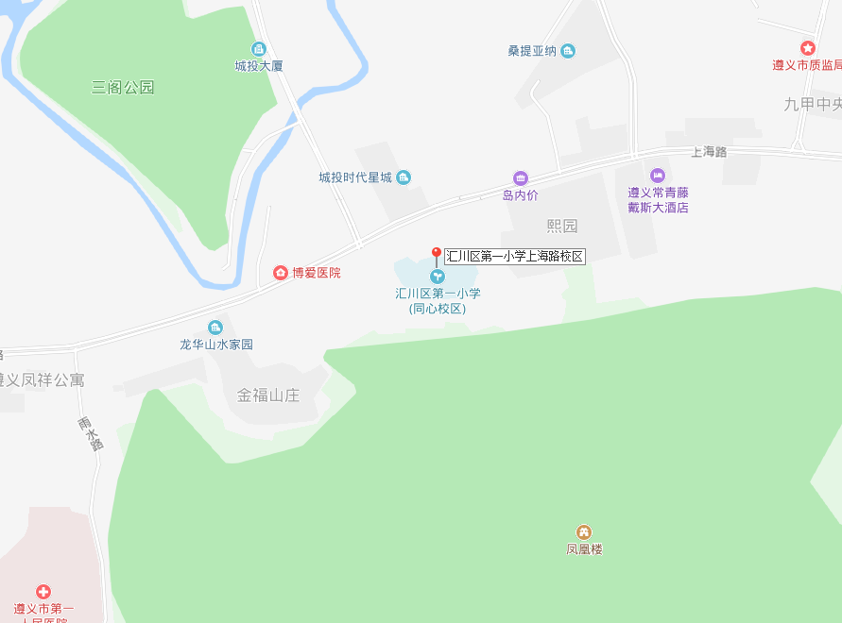

考点名称：汇川区二小（原育才小学）
考点地址：汇川区大连路遵义公路局旁
公交车乘车路线：可乘1、2、302C路车在“航汽厂”下
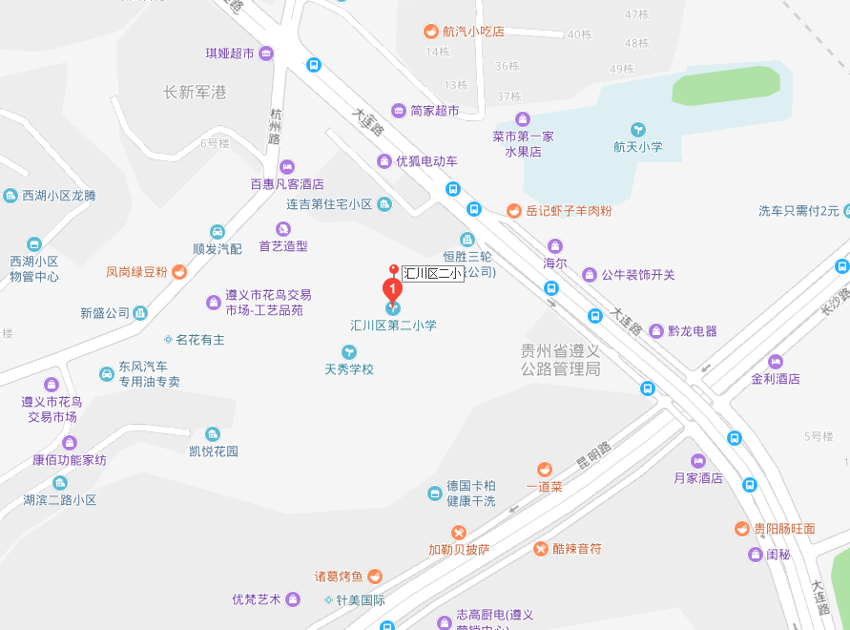

考点名称：汇川区三小(原第一实验学校)
考点地址：汇川区沈阳南路与西安路十字路口红绿灯附近
公交车乘车路线：可乘20路车在“沈阳南路”或“西安路口”下，乘7路在“西安路”下
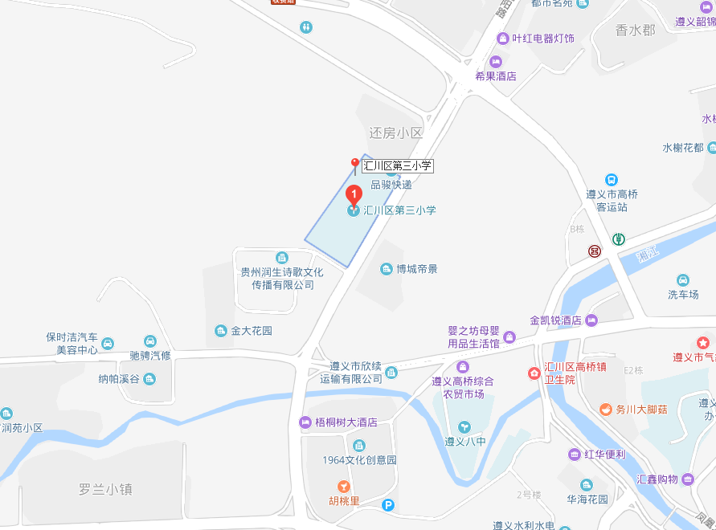

考点名称：遵义市一初
考点地址：丁字口，湘山路桃源一巷
公交车乘车路线：可乘1、3、4、5、6、8路车在“龙井沟”或“毛主席住居”下
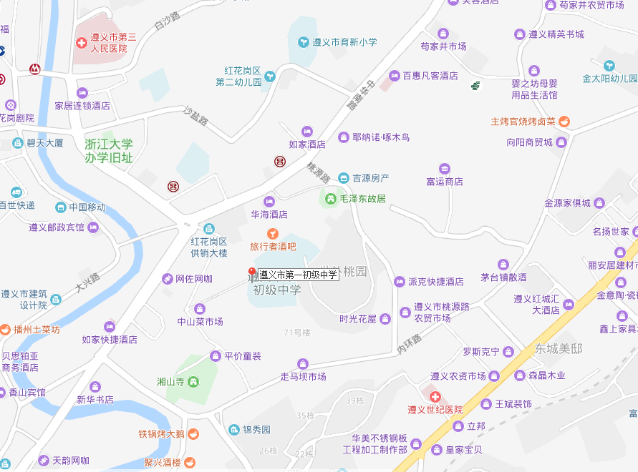

考点名称：遵义市一中
考点地址：桃溪寺银河路东欣大道交汇处
公交车乘车路线：可乘20路车在“第一中学”下或21、33路车在“东欣路口”下
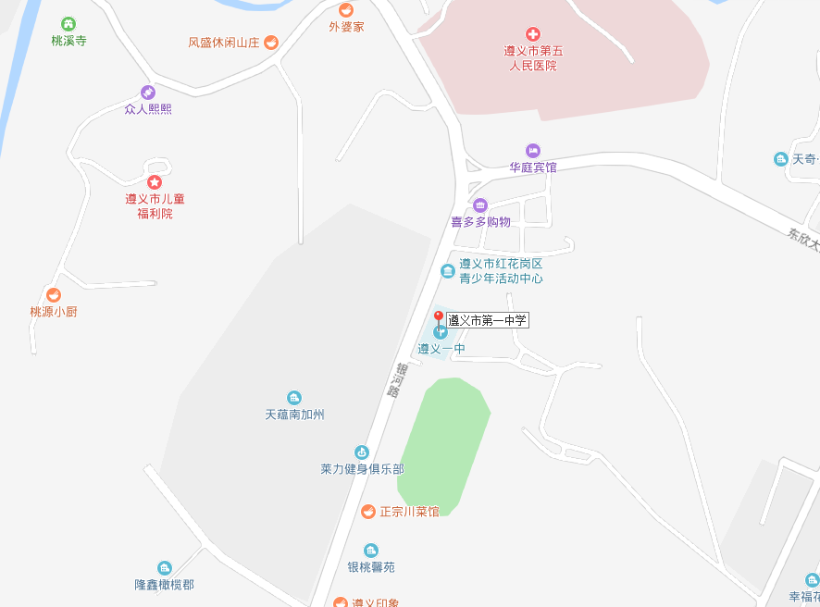

考点名称：遵义市二初
考点地址：中华南路苟家井天桥旁
公交车乘车路线：可乘4、6、15、19路车在“第二中学”或“杨家巷”下
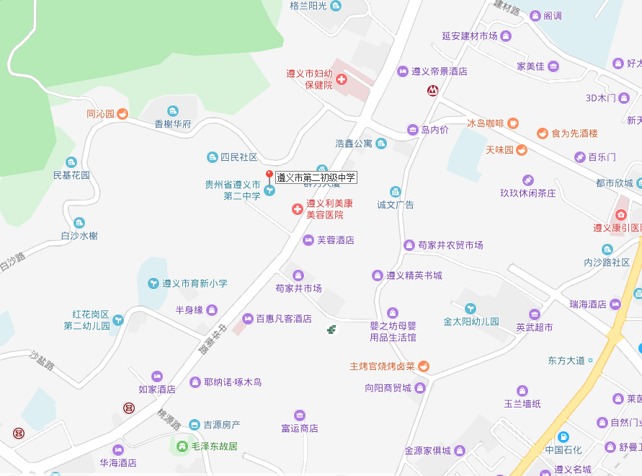

考点名称：遵义市三中
考点地址：白杨路中段-红花岗区税务局旁
公交车乘车路线：可乘13、27路车在“白杨洞”下
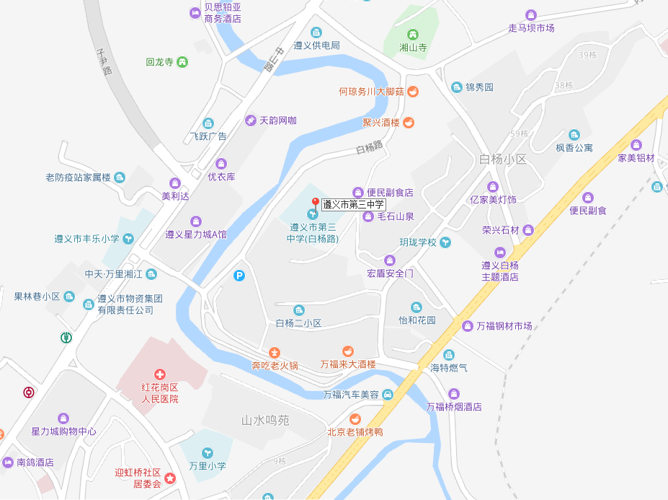

考点名称：遵义市四初
考点地址：老城石龙路遵义宾馆对面
公交车乘车路线：可乘1、2、3、4、5、6、7、9路车在“遵义宾馆”下
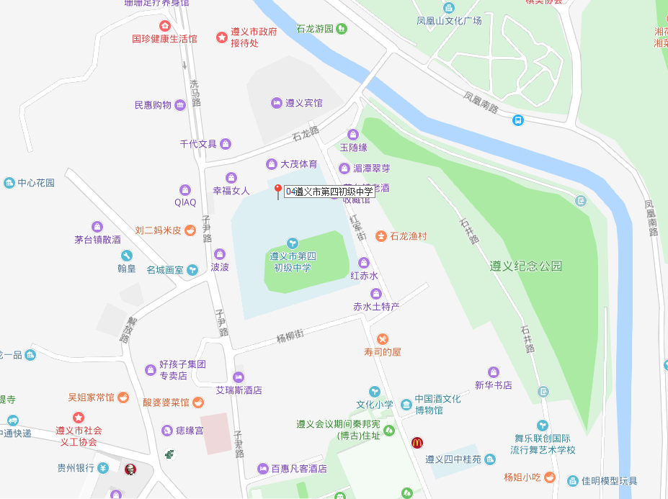

考点名称：遵义市六中
考点地址：南门关立交桥南舟路口
公交车乘车路线：可乘7、8、9、10、11、15、22、29路在“南门关”或“迎红桥”下
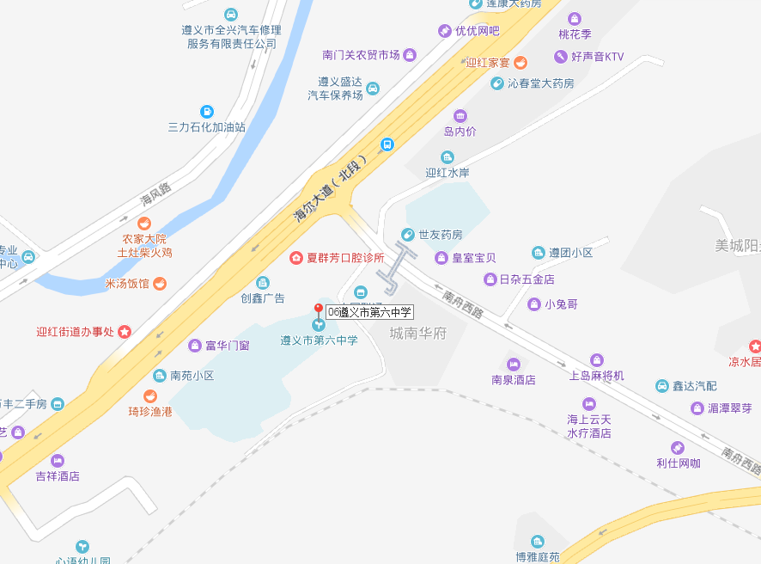

考点名称：遵义市第七中学
考点地址：共青大道入口处，格兰云天酒店对面
公交车乘车路线：可乘20路在“南城体育中心”下，15路车的下行线或“第七中学”下
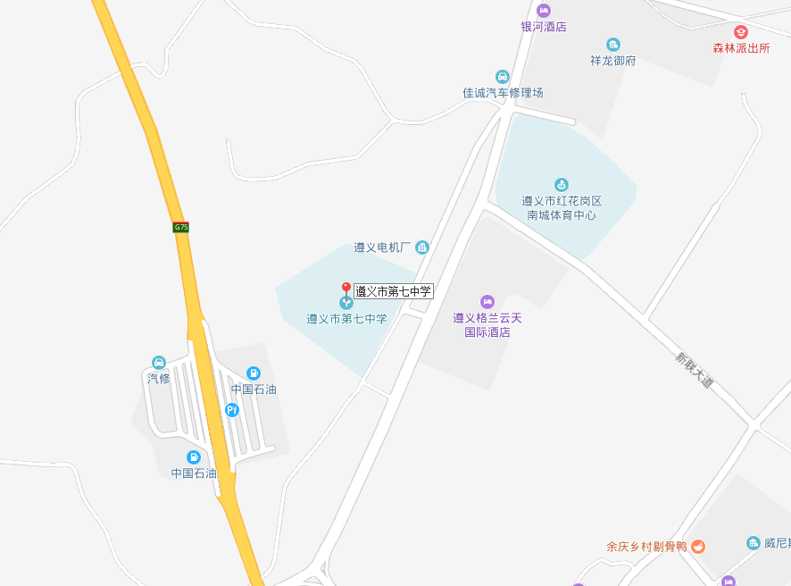

考点名称：遵义市第九中学
考点地址：中华北路-广电大厦对面
公交车乘车路线：可乘4、6、15、19路车在“梅岭厂”下
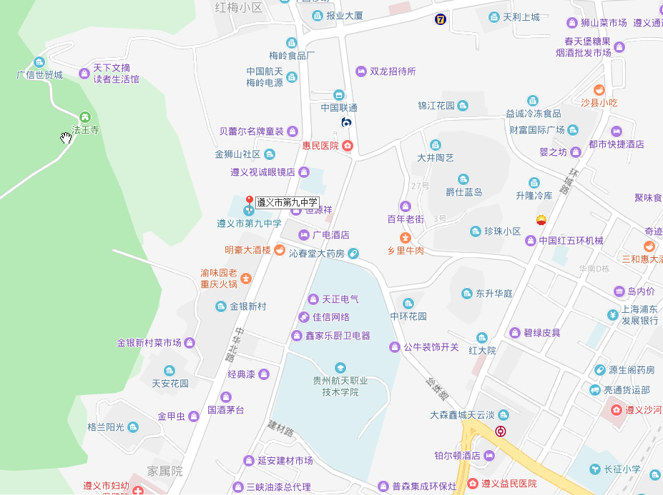

考点名称：遵义市十一中
考点地址：老城官井路口
公交车乘车路线：可乘18、21路车在“第十一中学”下
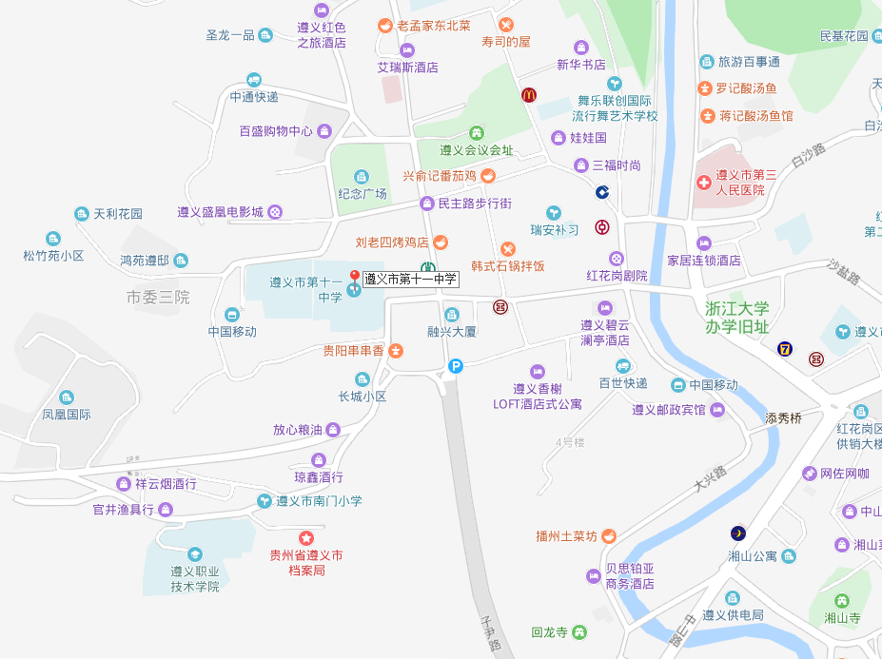

考点名称：遵义市十二中
考点地址：大连路128号
公交车乘车路线：可乘1、2、10、12、15路车在“医学院”下
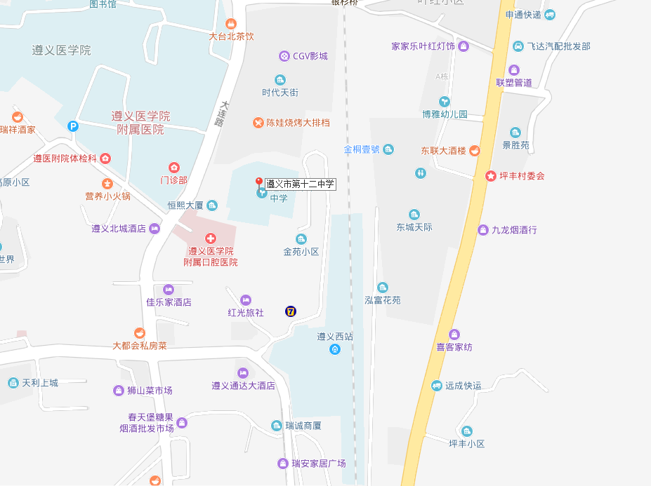

考点名称：遵义市文化小学
考点地址：老城杨柳街，遵义会议会址纪念馆旁
公交车乘车路线：可乘7上行、9下行路车在“遵义会议会址”下
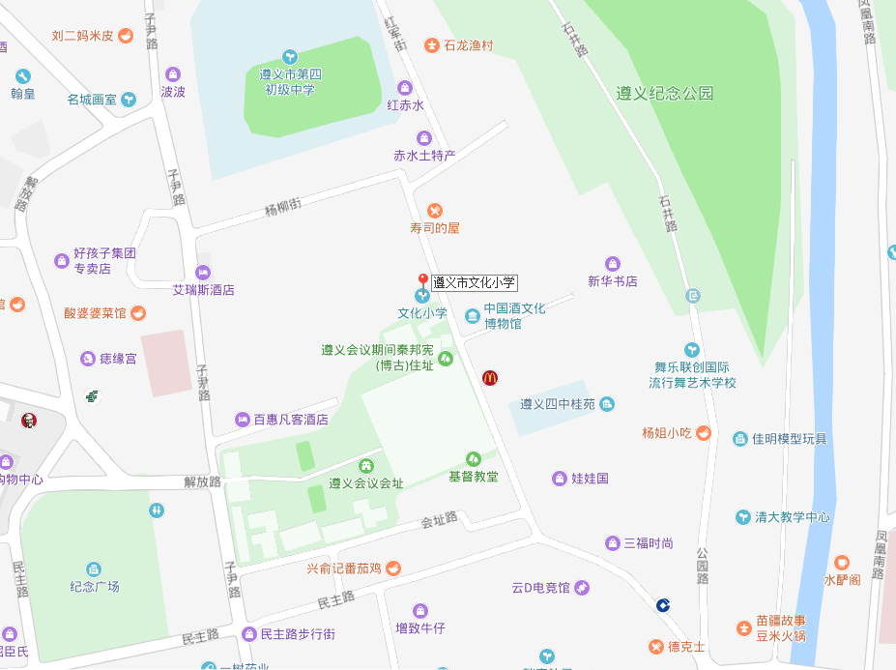

考点名称：遵义市老城小学
考点地址：老城玉屏路，老城纪念广场附近
公交车乘车路线：可乘7上行、9下行路车在“遵义会议会址”下
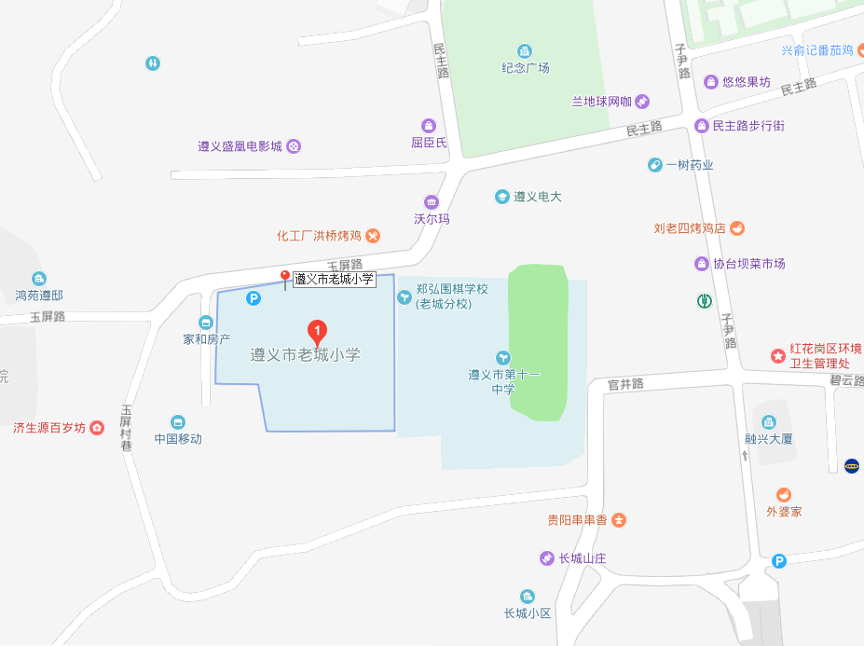

考点名称：遵义市朝阳小学
考点地址：丁字口百货大楼后
公交车乘车路线：可乘1、3、5、7路车在“龙井沟”或“河滨公园”下
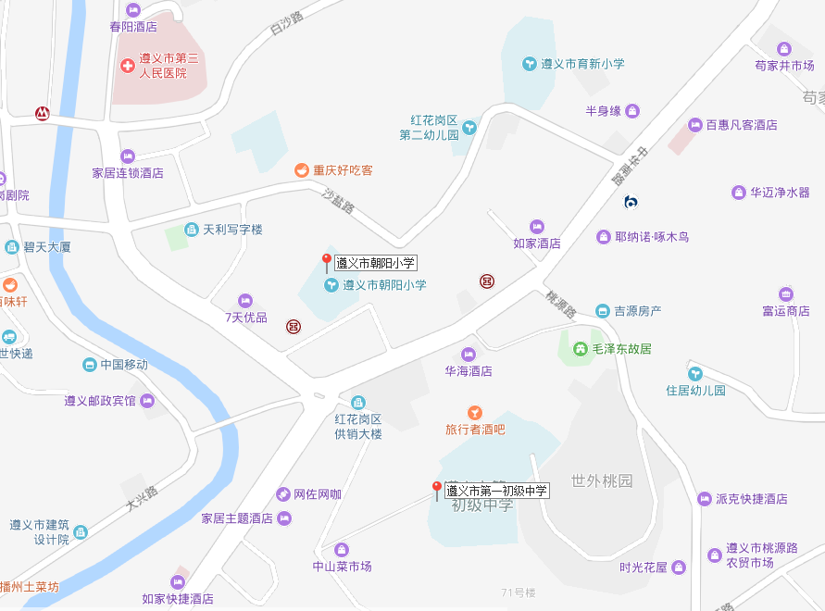

考点名称：遵义市东风小学
考点地址：中华北路梅岭厂旁
公交车乘车路线：可乘1、2、3、4、5、6、11、18路车在“梅岭厂”下
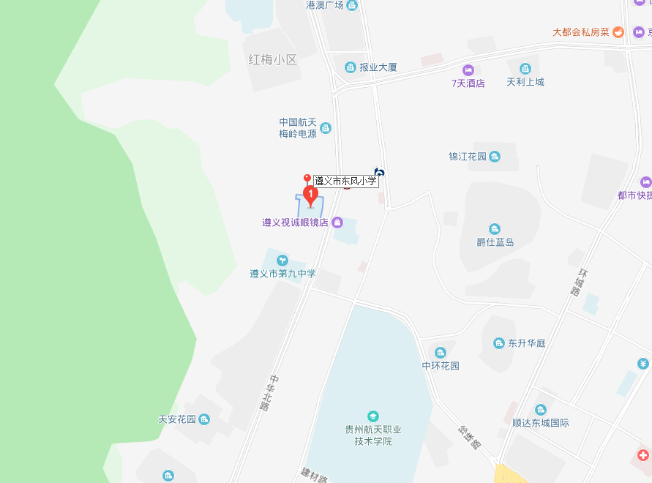

考点名称：红花岗区二小(原新文小学)
考点地址：中华北路保健院天桥附近
公交车乘车路线：可乘1、2、3、4、5、6、8、11、15路车在“保健院”或“浦发银行”下
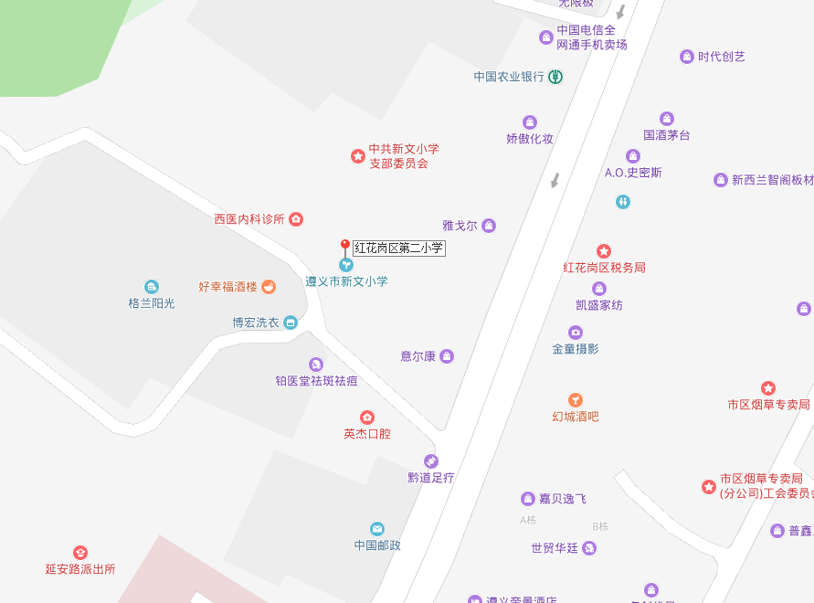

考点名称：红花岗区四小（原建文小学）
考点地址：延安路与合众路交叉路口
公交车乘车路线：可乘15、17、302B路车在“合众路”下
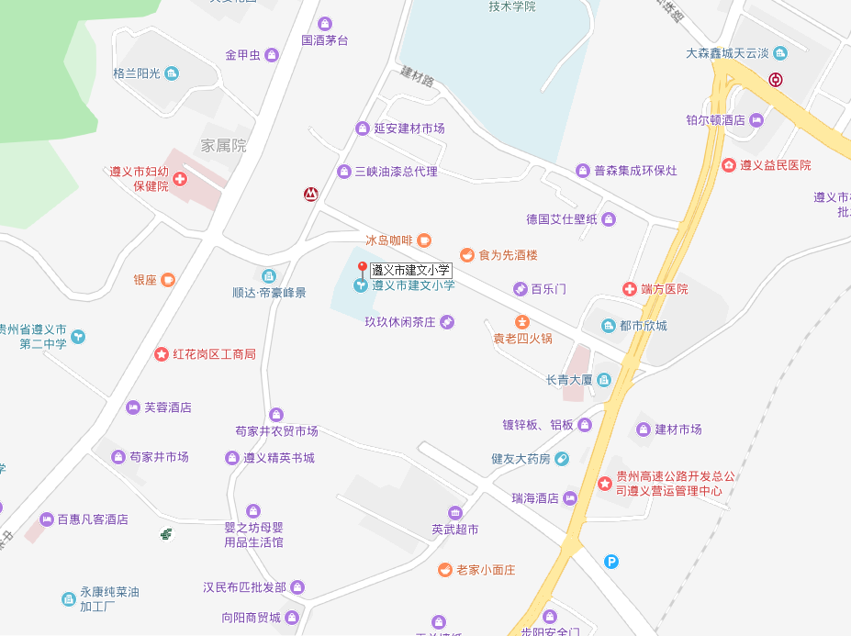

考点名称：红花岗区五小（原中华小学）
考点地址：中华北路梅岭厂斜对面
公交车乘车路线：可乘1、2、3、4、5、6、8、11、18路车在“梅岭厂”下
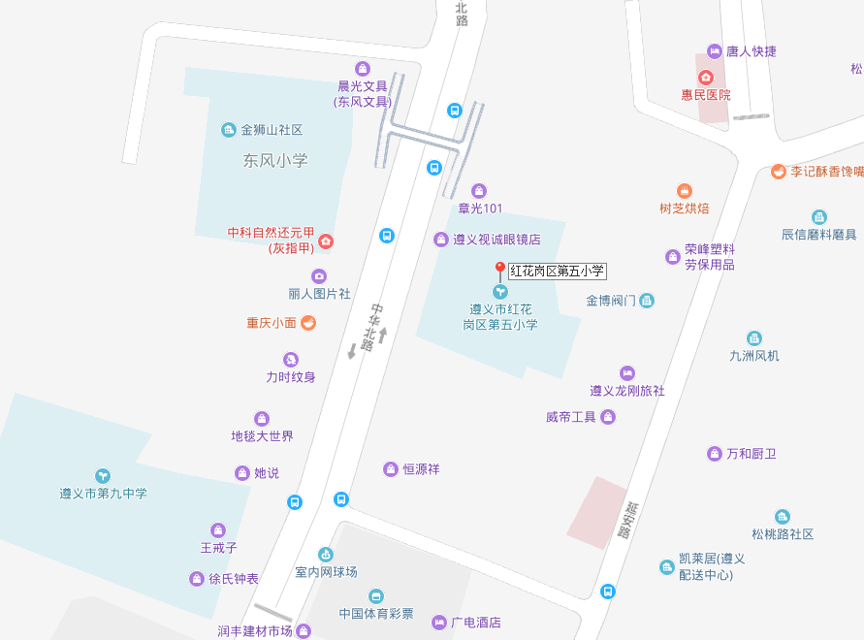

考点名称：红花岗区十三小（原迎红小学）
考点地址：南门关立交桥南舟路口
公交车乘车路线：可乘7、8、9、10、11、15、22、29路车在“南门关”或“迎红桥”下
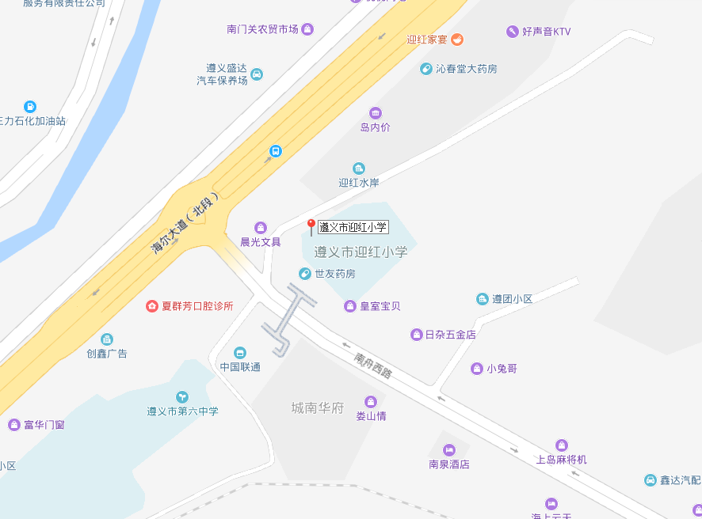

考点名称：红花岗区十五小（原银河小学）
考点地址：原银河小学，共青大道入口处，红花岗区体育中心对面
公交车乘车路线：可乘20路、15路车的下行线在“南城体育中心”下
